Новинка в книжном фонде!

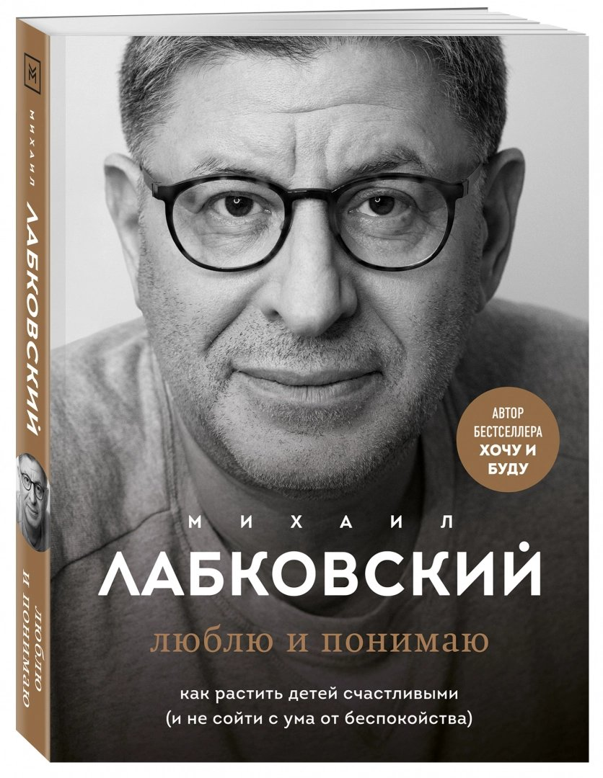

Новая книга от самого популярного психолога в России - Михаила Лабковского - для родителей, которые хотят вырастить своих детей счастливыми.
Если вы уже читали первую книгу Лабковского "Хочу и буду" и слушали его эфиры, то из них наверняка поняли: многие проблемы, комплексы, страхи, да и просто неспособность наслаждаться жизнью - родом из детства. Книга "Люблю и понимаю" поможет не повторять ошибок своих родителей - с собственными детьми.
Как реагировать на трехлетнего бунтаря? Что делать, если малыш не хочет ходить в сад? Как выбрать школу? Что гораздо важнее оценок? Не выпускает телефон из рук - это нормально? Можно ли наказывать детей? Как помочь подростку, если он переживает, но ничего не рассказывает? Михаил разбирает эти и многие другие вопросы, объясняет, почему ребенок так себя ведет, и учит воспитывать с любовью, без которой вырасти здоровым и счастливым человеком просто невозможно.

Пять причин для чтения :
1.Долгожданная книга от самого популярного психолога в России
2.Первую книгу М.Лабковского «Хочу и буду» прочитали более 1 500 000
3.Все о воспитании-в одной книге! Михаил затрагивает все возрастные периоды от первого года жизни ребенка до проблем в отношениях между взрослыми детьми и родителями.
4.Разобраны и сложные темы: развод и воспитание в одиночку, зависимомть от гаджетов, травля в школе, детские психотравмы.
5.Эта книга не только про Детей, но и про Родителей. Ведь проще всего научиться счастью у счастливых мамы и папы!

Подробнее: https://www.labirint.ru/books/860395/

